ОТЧЕТ о работе пилотной группы 27.03.2018 г.

https://www.facebook.com/academybc/posts/862972333863341
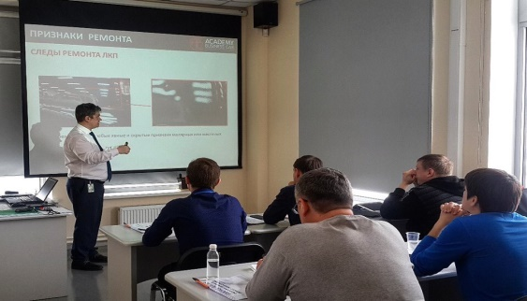
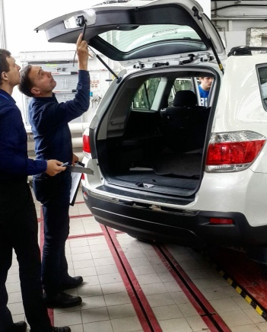
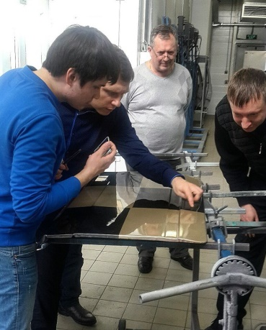

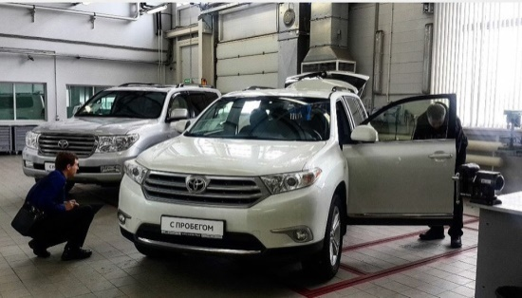
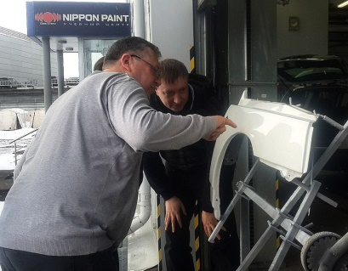

Мнения участников пилотной группы:
Арасланов Станислав Рафаэлевич, ООО "АСТАР", г. Пермь,
«При всей полезности и актуальности данного обучения, предлагаю в рамках курса уменьшить теоретическую часть до базовых знаний и добавить практики по исследованиям на «живых» автомобилях; научить методам и инструментарию по выявлению дефектов…»
Воронин Михаил Евгеньевич, ООО "Центр независимой автотехнической экспертизы и оценки "ЭмДиТЭкс", г. Ярославль:
«Знания, полученные на занятиях, имеют большую пользу и практическое применение в экспертной практике…
База учебного центра и преподавательский состав могут быть привлечены для подготовки и повышения квалификации судебных экспертов по экспертным специальностям 10.2 и 13.6»
Дьячков Вячеслав Николаевич, АНО "Центр потребительской информации и судебной экспертизы Республики Татарстан", г. Казань
«Проведенная 27 марта экспериментальная подготовка в первую очередь направлена на обучение и передачу базовых знаний о видах некачественного ремонта и технологии ремонтного окрашивания деталей. Данная программа лично для меня дала понять и устранить пробелы в знаниях окраски.
Предложенная программа подготовки, по моему мнению, дает полный комплекс знаний в области кузовного ремонта и окрашивания поверхностей, данная программа поможет специалистам, деятельность которых связана с автотехническими экспертизами»

Келарев Аркадий Вячеславович, ИП Келарев А.В., г. Архангельск,
«База учебного центра АКАДЕМИИ БИЗНЕС КАР имеет соответствующее оборудование и информационно-техническое обеспечение. Преподавательский состав обладает необходимыми знаниями, опытом и самое главное – желанием работать и развиваться совместно с практикующими экспертами.
Предложенные теоретические занятия с их практическим применением лично у меня сформировали необходимый уровень знаний в оценке качества окрасочных работ. Неоценима передача опыта по выявлению ранее проведенных ремонтных работах на транспортных средствах»

